Cách bật chế độ tối tự động trên iPhone
Chế độ tối (Dark mode) giúp bảo vệ mắt, tạo sự thoải mái cho bạn khi sử dụng điện thoại vào ban đêm. Bên cạnh cách bật Dark mode thủ công, bạn còn có thể tự động hóa quá trình này dựa theo hướng dẫn dưới đây.
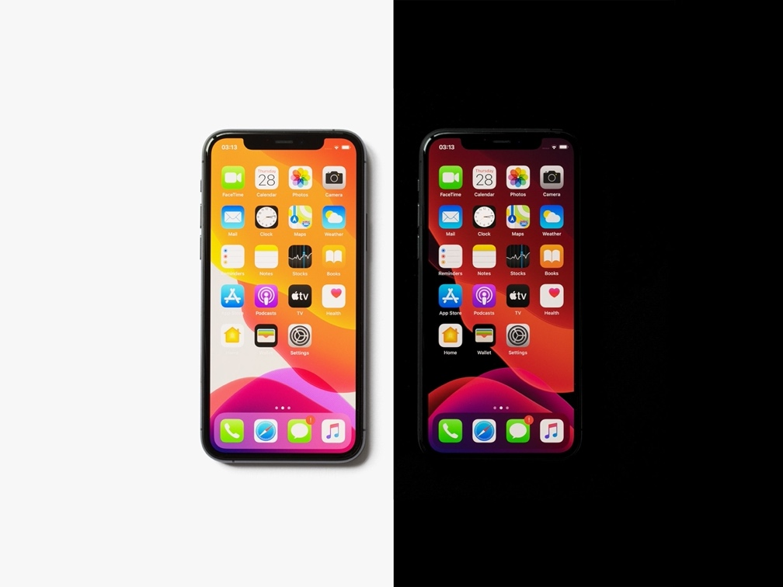
Đầu tiên, bạn mở ứng dụng Settings (Cài đặt) từ biểu tượng trên màn hình chính, trình tìm kiếm Spotlight, hoặc từ thư viện ứng dụng App Library.
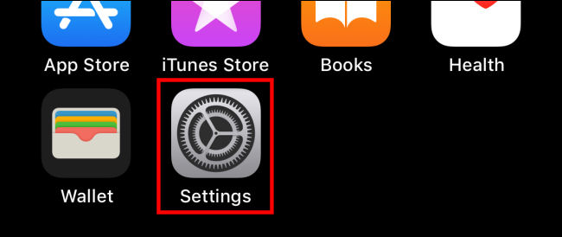
Tại màn hình Settings (Cài đặt), bạn chọn mục Display & Brightness (Màn hình và độ sáng).
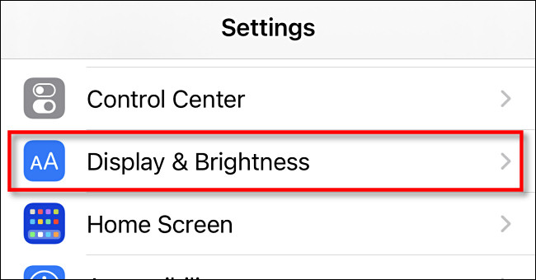
Phần Appearance (Giao diện) là nơi bạn có thể chuyển giữa Chế độ sáng (Light mode) và Chế độ tối (Dark mode). Để tự động hóa quá trình bật/tắt các chế độ này, bạn cần bật công tắc Automatic (Tự động).
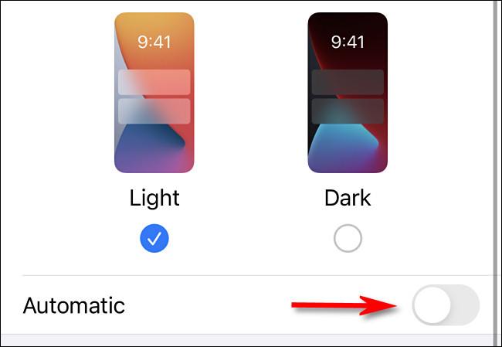
Ngay lập tức mục Options (Tùy chọn) sẽ xuất hiện.
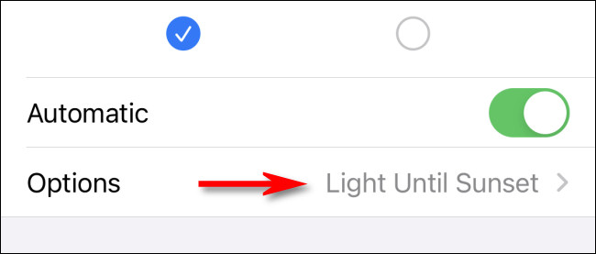
Mặc định, iPhone sẽ bật Light mode cho đến khi Mặt Trời lặn và bật Dark mode cho đến khi Mặt Trời mọc (Sunset to Sunrise).
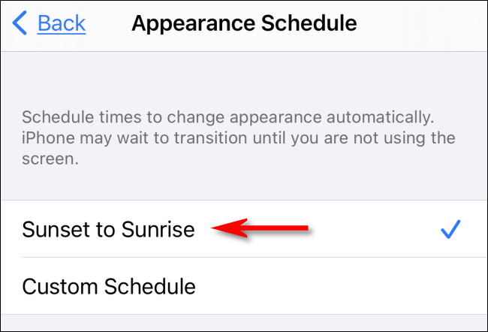
Nếu bạn không muốn bật/tắt chế độ sáng/tối theo thời gian Mặt Trời mọc và lặn, bạn có thể lên lịch bật/tắt các chế độ này theo ý muốn bằng cách chọn Custom Schedule (Lịch trình tùy chỉnh), sau đó chọn giờ bạn muốn bật/tắt Light mode và Dark mode.
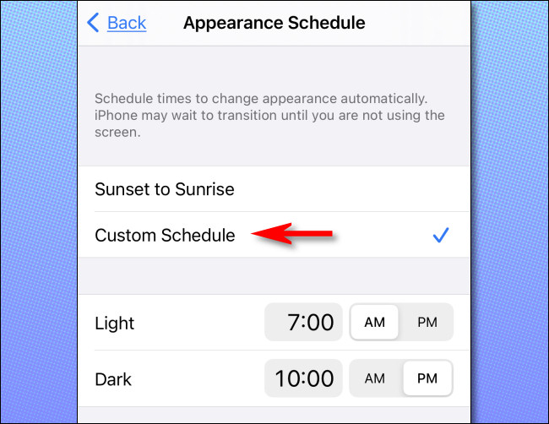
Hoàn tất, bạn đóng ứng dụng Settings (Cài đặt). Nếu bạn chọn tùy chọn Sunset to Sunrise, iPhone sẽ kích hoạt Light mode theo giờ Mặt Trời mọc, và Dark mode theo giờ Mặt Trời lặn. Nếu bạn chọn tùy chọn Custom Schedule, iPhone sẽ kích hoạt Light mode và Dark mode vào những thời điểm bạn chọn.
Ca Tiếu/Bành Lê
https://www.howtogeek.com/700916/how-to-automatically-enable-dark-mode-at-sunset-on-your-iphone/

